ANOMALIE CORRETTE
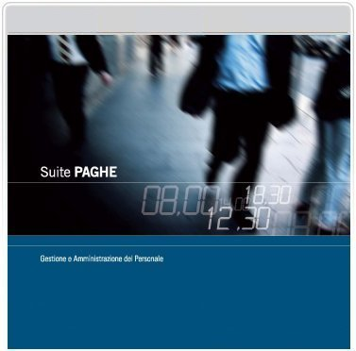 | RELEASE Versione 2017.2.5
 | Applicativo: | GECOM PAGHE
 | Oggetto: | Aggiornamento procedura
 | Versione: | 2017.2.5 (Update)
 | Data di rilascio: | 15.12.2017
 | Riferimento: | Anomalie Corrette
 | Classificazione: | Guida utente

ANOMALIE CORRETTE

UTYCOM – Utility unificazione comuni 2
UTYCNG > Verifica coerenza conguaglio 2
GEMA01 / CEDOL 2
Dipendente mensilizzato 2
Sospensione apprendistato 2
Dirigente - STUDIO PAGHE 2
UTYEEG – Utility per calcolo elemento economico di garanzia 2
CALCMED – Export stampe 2

UTYCOM – Utility unificazione comuni
Nella variazione storica creata con l’esecuzione del comando in oggetto (scelta “Elaborazione > Aggiornamento e stampa”) il programma non riportava i dati presenti nella scheda “Pagamento” e “Basi Coefficienti” di DIPE.
Con il presente aggiornamento viene fornito il programma di utilità UTY1725B che consente di generare una stampa con l’elenco dei dipendenti interessati.
Per tali dipendenti sarà necessario eliminare la variazione storica creata dal comando UTYCOM con dicitura “Unificazione comune” e rieseguire il comando in oggetto.
Tale problema si presentava dopo aver installato la versione 2017.1.4.

UTYCNG > Verifica coerenza conguaglio
Il programma segnalava erroneamente un’incongruenza nel caso di dipendente con cedolino aggiuntivo nella mensilità di conguaglio e oneri deducibili derivanti da contribuzione a fondo di previdenza complementare.
L’anomalia non si verificava in presenza di cedolino di conguaglio aggiornato.

GEMA01 / CEDOL
Dipendente mensilizzato
In presenza di dipendente mensilizzato interessato da evento gestito tramite GEMA01 che copre l’intero mese e indennizzo c/ditta che termina nel mese stesso, nel caso in cui il totale di giorni/ore indennizzati e non indennizzati fosse maggiore di quelli di contratto, il programma riduceva la quantità dei giorni/ore indennizzati.
Sospensione apprendistato
Nel caso di apprendista professionalizzante interessato da giorni di sospensione del periodo di apprendistato, per la liquidazione degli eventi di malattia il programma applicava la tabella prevista per i dipendenti qualificati anche se, a seguito della sospensione, doveva essere applicata la tabella valida per gli apprendisti (pulsante “F3 Apprendisti” in corrispondenza del campo “Mesi di anzianità” di TB0901).

Dirigente - STUDIO PAGHE
Nel caso di creazione dell’anagrafica di un dirigente dalla procedura STUDIO PAGHE il programma azzerava il valore presente al campo “Percentuale contributi sul TFR” della sezione “Progressivi > T.F.R.” di DIPE.

UTYEEG – Utility per calcolo elemento economico di garanzia
Nel conteggio delle giornate utili per il riconoscimento dell’EEG per i dipendenti del settore Terziario Confcommercio e Confesercenti, il programma considerava come giorni non lavorati quelli interessati dagli eventi di congedo ad ore MA0, MB0 e DV0 gestiti da GEMA01, anche se parzialmente lavorati, pertanto, nel caso di evento superiore a 15 giorni il mese non veniva considerato nel calcolo.

CALCMED – Export stampe
Nella maschera di impostazione del formato di stampa il programma non esponeva la scheda “Export” utile per esportare i dati contenuti nella stampa prodotta dal comando in oggetto.

----------------------------------

